Eikö mikki toimi? Tässä lista asioista, joista se voi johtua

Etsi kaiuttimen kuva oikeasta alakulmasta, työkaluriviltä.
Klikkaa sitä hiiren oikealla näppäimellä.
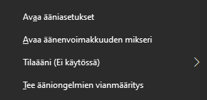
Klikkaa “Avaa ääneasetukset”.
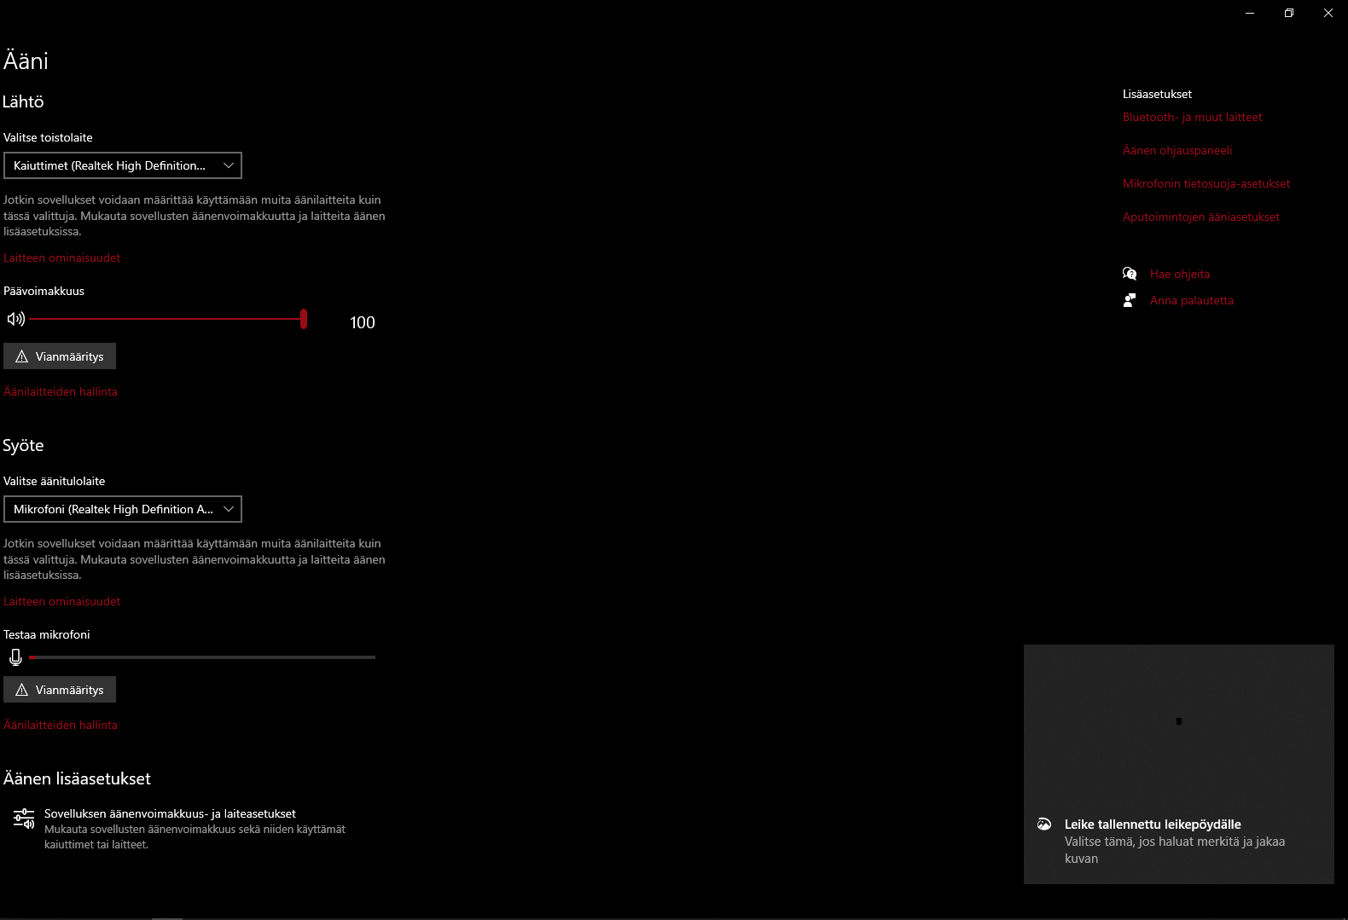
Tarkista, että “Valitse äänitulolaite” -kohdassa on oikea mikki valittuna.
Jos on valitse seuraavaksi oikeasta reunasta “Äänen ohjauspaneeli”.

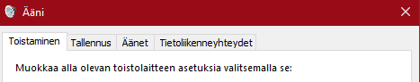
Seuraavaksi valitse yläreunassa olevista otsikoista “Tallennus”.
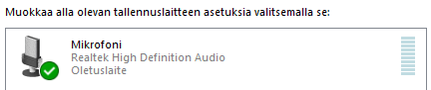
Valikossa on lista äänen tallennuslaitteista. Puhu jotain ja katso tapahtuuko oikeassa reunassa olevassa mittarissa mitään.
Jos tapahtuu, voit sulkea tämän ikkunan. Jos ei klikkaa oletuslaitteena olevaa mikrofonia hiiren oikealla näppäimellä.
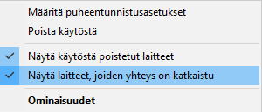
Valitse valikosta ominaisuudet.
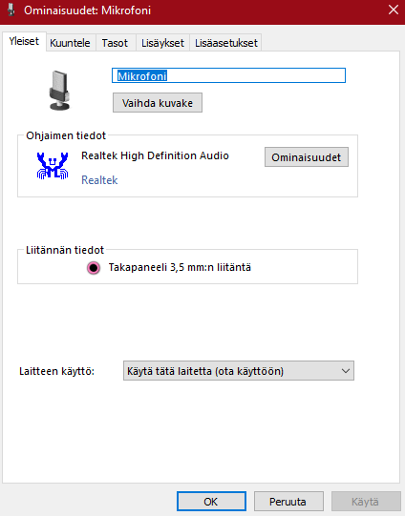
Varmista, että alareunassa lukee “Käytä tätä laitetta”. Jos ei, vaihda asetus.
Jos näkyy, siirry välilehdelle “Kuuntele”.
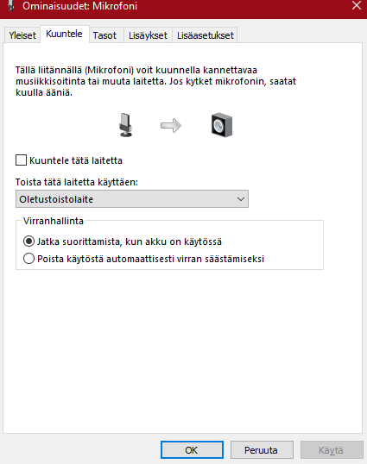
Seuraavaksi klikkaa rasti ruutuun “Kuuntele tätä laitetta”. Sen jälkeen valitse alhaalta “Käytä”. Nyt voit kokeilla kuuletko oman puheesi, kun puhut mikrofoniin. Jos et, on hyvin vaikea ryhtyä etsimään vikaa, näin poikkeusoloissa joudut pärjäämään ilman.
Jos kuulet oman puheesi, voit ottaa rastin “Kuuntele....” -kohdasta pois ja klikata uudelleen “Käytä”. Sulje tämä ikkuna.

Jos mikrofoni ei vieläkään toimi, voit palata mikrofonin ominaisuuksiin ja siirtyä välilehdelle “Lisäasetukset”.
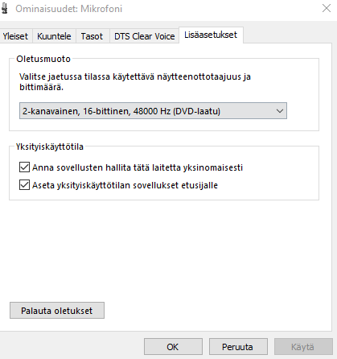
Tässä näkymässä voit ottaa rastin pois ruudusta “Anna sovellusten hallita tätä laitetta yksinomaisesti”.
Joissain tapauksissa se saattaa auttaa.

Sovellusasetukset

Ensimmäisenä selain. Esimerkissä käytetään chromea.
Avaa chrome ja oikeassa yläkulmassa on perinteinen “kolme palluraa”. Klikkaa siitä.
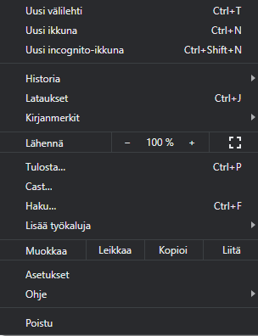
Seuraavaksi klikkaa “Asetukset”.
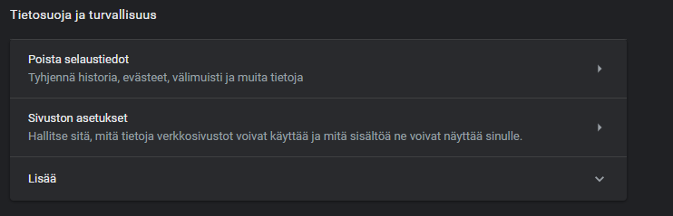
Etsi yllä näkyvä kohta ja klikkaa “Sivuston asetukset”.
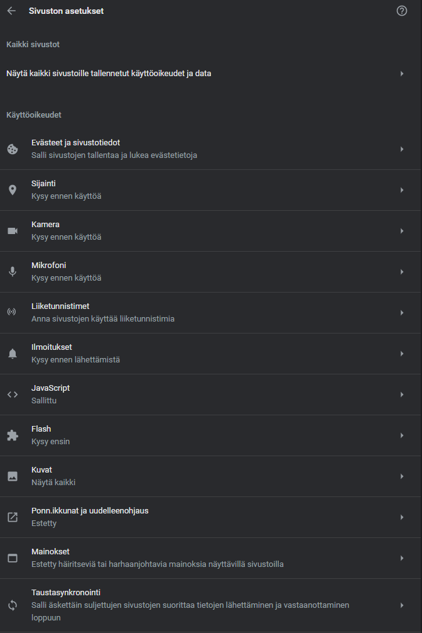
Klikkaa “Mikrofoni”.
Seuraavan ikkunan tulisi olla tyhjä, eikä siellä pitäisi näkyä sivustoja. Mikäli “Estä” -kohdassa lukee Teams, poista se.
Jos “Salli” -kohdassa lukee Teams, anna sen olla. Voit sulkea välilehden.
Jos sivu oli tyhjä, mene seuraavaksi selaimella Teamsiin ja aloita itseksesi kokous Teamsin kalenterista.
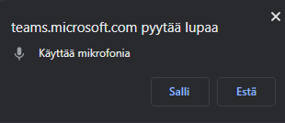
Pitäisi tulla tällainen ponnahdusikkuna selaimen vasempaan yläreunaan. Klikkaa “Salli”.
Jos mikrofoni ei vieläkään toimi ja kaikki on kuitenkin niin kuin tässä listassa, niin se on vaan pärjättävä ilman.
Kannattaa kuitenkin Teamsissa tarkistaa kun olet kokouksessa, että alhaalla oleva mikkikuvake näyttää tältä: eikä tältä:

